Міністерство освіти і науки України
Харківський національний університет радіоелектроніки

ЗВІТ
з лабораторної роботи 1
з дисципліни «Інтелектуальні системи авіоніки»

Виконав |  |  | Перевірив
Ст. гр. |  |  | Асист. каф. ПЕЕА
 |  |  | Романчук В.С.

Харків 2023

Мета роботи

Навчитися орієнтуватися в програмному середовищі Simulator S7-200. Створення програм в Step-7.

Хід роботи
1. Відкрили програмне середовище Step-7;
2. У діалоговому вікні Communications встановили зв'язок із CPU S7–200 (рисунок 1);

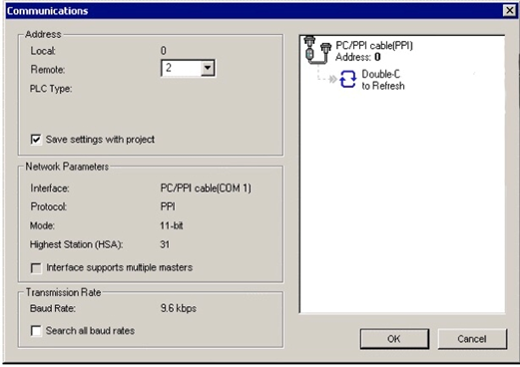
Рисунок 1 – Виконання кроку 2. Перевірка параметрів обміну даних

3. Після встановлення звʼязку, створюємо програму-приклад. Ця програма містить шість команд у тих сегментах (Network) та утворює з них дуже простий таймер, сам запускається і сам себе скидає.
Команди для цього прикладу програми введіть у редакторі LAD (KOP). Наступний приклад (рисунок 2) показує всю програму як контактного плану (LAD) і як списку команд (STL, AWL).

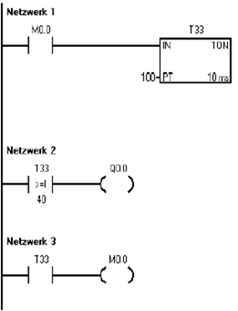
Рисунок 2 – Вся програма як контактної ланки (LAD)
і як списку команд (STL, AWL).

Network 1 // 10-мілісекундний таймер T33 включається
//закінчення (100 x 10 мс = 1 с)
//Імпульс M0.0 занадто короткий, щоб його можна було побачити у відображенні стану
// програми.
LDN. M0.0
TON T33, +100
Network 2 // Порівняння стає істинним зі швидкістю
// дозволяє бачити його результат у відображенні
//стану програми. Включити Q0.0 по //закінченні (40 x 10 мс = 0,4 с), щоб отримати
//сигнал із співвідношенням часів //вимикання/вмикання 40% /60%.
LDW>= T33, +40
= Q0.0
Network 3 // Імпульс T33 (біт) занадто короткий, щоб його
//можна було побачити у відображенні стану //програми.
//Скинути таймер через M0.0 після ///(100x10мс =1с).
LD T33
= M0.0

Імпульсна діаграма (рисунок 3)

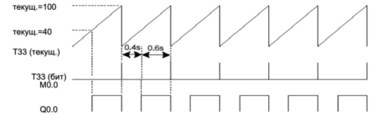
Рисунок 3 – Імпульсна діаграма наведеної програми

4. Відкриваємо редактор програм

Знаходимо дерево команд, яке використовується для вставляння команд контактного плану (LAD) у сегменти редактора програм шляхом буксирування команд за допомогою миші з дерева команд у сегменти.
Символи на панелі інструментів надають можливість швидкого виклику команд меню.
Меню наведено на рисунку 4.

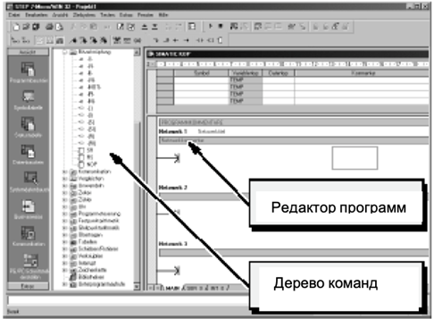
Рисунок 4 – Меню та панель інструментів

Після введення та збереження програми завантажуємо її у S7–200.

5. Вводимо сегмент ( Network) 1: Пуск таймера
Якщо M0.0 вимкнено (0), цей контакт вмикається і передає потік сигналу для запуску таймера. Для введення контакту для M0.0:
- Двічі клацаємо на символі Bit Logic [Бітова логіка] або один раз на знак плюс (+) для відображення бітових логічних операцій.
- Обираємо контакт, що розмикається.
- Утримуючи в натиснутому стані ліву кнопку миші, перетягуємо цей контакт у перший сегмент.
- Клацаємо на "???" над контактом та введіть наступний адреса: M0.0
- Натискаємо клавішу Return, щоб ввести адресу контакту.
Щоб ввести таймерну команду для T33:
- Клацаємо двічі на символі Timers [Таймери], щоб відобразити таймерні команди.
- Обираємо TON (On-Delay Timer – таймер із затримкою включення).
- Утримуючи ліву кнопку миші в натиснутому стані, перетягуємо цей таймер у перший сегмент.
- Клацаємо на "???" над таймерним блоком та введіть наступний номер таймера: T33
- Натискаємо клавішу Return, щоб ввести номер таймера та перевести фокус на параметр (PT), щоб встановити встановлений час.
- Вводимо для попереднього часу наступне значення: 100
- Натискаємо Return, щоб ввести це значення.

6. Вводимо сегмент ( Network) 2: Увімкнення виходу

Якщо значення таймера для T33 більше або дорівнює 40 (40 разів по 10 мілісекунд, або 0,4 секунди), контакт пропускає потік сигналу для включення виходу Q0.0 модуля S7–200. Для введення команди порівняння:

- Двічі клацаємо символ компаратора (Compare), щоб відобразити команди порівняння. Обираємо >=I (більше або однакове для цілих чисел).
- Утримуючи ліву кнопку миші в натиснутому стані, перетягуємо цю команду порівняння в другий сегмент.
- Клацаємо на "???" над контактом та вводимо адресу для значення таймера: T33
- Натискаємо клавішу Return, щоб ввести номер таймера та перевести фокус на іншу величину, яка повинна порівнюватися зі значенням таймера.
- Вводимо наступну величину для порівняння зі значенням таймера: 40
- Натискаємо Return, щоб ввести це значення.
Для введення команди увімкнення виходу Q0.0:
- Двічі клацаємо на символі Bit Logic, щоб відобразити бітові логічні операції, і обираємо вихідну котушку.
- Утримуючи ліву кнопку миші в натиснутому стані, перетягуємо цю котушку в другий сегмент.
- Клацаємо на "???" над котушкою та вводимо наступну адресу: Q0.0
- Натискаємо Return, щоб ввести цю адресу для котушки.

7. Введення сегмента (Network)3: Скидання таймера

Коли таймер досягає встановленого значення (100) і включає таймерний біт, контакт для T33 включається. Потік сигналу цього контакту включає біт пам'яті M0.0. Так як таймер активізується нормально замкнутим контактом для M0.0, зміна стану M0.0 з вимкненого (0) на включене (1) скидає таймер.
Щоб ввести контакт для таймерного біта T33:
- Обираємо із команд бітової логіки замикаючий контакт.
- Утримуючи ліву кнопку миші в натиснутому стані, перетягуємо цей контакт у третій сегмент.
- Клацаємо на "???" над контактом та введіть адресу таймерного біту: T33
- Натискаємо Return, щоб ввести цю адресу для контакту.

Щоб ввести котушку для включення M0.0:
1. Обираємо із команд бітової логіки вихідну котушку.
2. Утримуючи ліву кнопку миші в натиснутому стані, перетягуємо цю вихідну котушку в третій сегмент.
3. Двічі клацаємо на "???" над котушкою та вводимо наступну адресу: M0.0
4. Натискаємо Return, щоб ввести цю адресу для котушки.

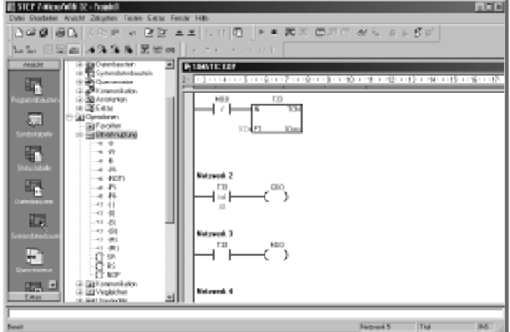
Рисунок 5 – Виконання програми-прикладу

Збереження прикладу проекту
Після введення трьох сегментів із командами ми закінчили введення програми. Коли ми зберігаємо цю програму, ми створюємо проект, який включає тип CPU S7–200 та інші параметри. Для збереження проекту:
1. Обираємо із рядка меню команду File > Save As [Файл > Зберегти як].
2. У діалоговому вікні Save As [Зберегти як] вводимо назву для проекту.
3. Натискаємо OK, щоб зберегти проект.
Завантаження програми-прикладу
1. Щоб завантажити програму, клацаємо на символі Download [Завантажити] на панелі інструментів або обираємо команду меню
File > Download [Файл > Завантажити].
2. Натисніть кнопку OK для завантаження елементів програми S7–200.

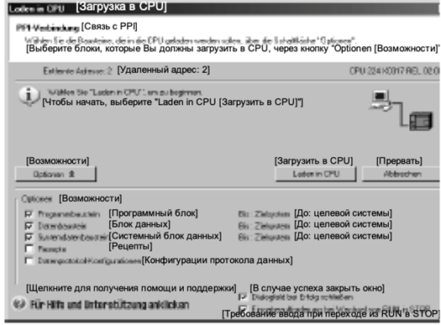
Рисунок 6 – Завантаження програми-прикладу

Якщо S7-200 знаходиться в режимі RUN, з'явиться повідомлення з вимогою перевести S7-200 у STOP. Для перекладу S7–200 у STOP клацаємо Yes [Так].
Переведення S7–200 у режим RUN
Щоб STEP 7-Micro/WIN міг перевести CPU S7–200 у режим RUN, перемикач режимів S7–200 повинен перебувати у положенні TERM або RUN. При переведенні S7–200 у режим RUN S7–200 виконує програму:
1. Клацаємо на символі RUN, що знаходиться на панелі інструментів, або обираємо команду меню PLC > RUN [ПЛК > RUN].
2. Натискаємо кнопку OK, щоб змінити режим роботи S7–200.
Коли S7–200 переходить у режим RUN, світлодіод для Q0.0 вмикається та вимикається у міру виконання програми у S7–200.
Программа запрацювала!

Висновок
На даній лабораторній роботі було вивчено програмне середовище Simulator S7-200 та створено програму в Step-7, яка показала позитивний результат!

